26.08.2021г. Глава Межовского сельсовета при участии специалиста администрации Межовского сельсовета, начальника ПЧ-331, инструктора по противопожарной профилактике ОППО-33, депутатов Межовского сельсовета, провел совещание, на котором рассматривались вопросы обеспечения пожарной безопасности населенных пунктов и жилого сектора в осенне-зимний период 2021 г.:
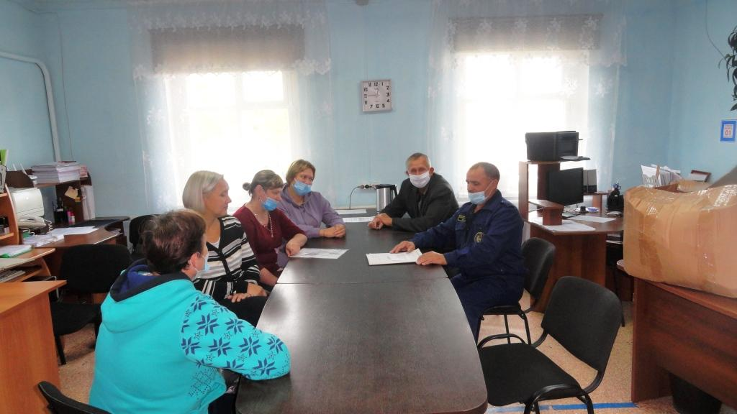

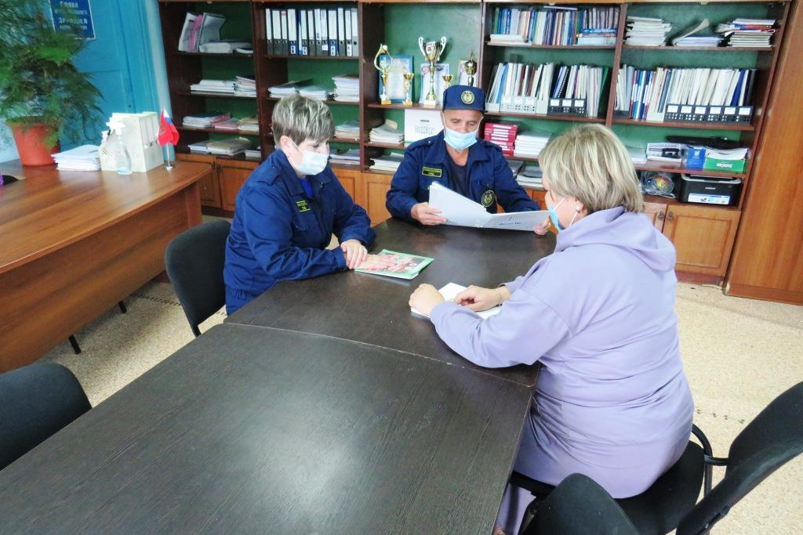
Начальник ПЧ-331 А.Г.Рец

